**Лабораторная работа 6.**

**Разработка эксплуатационной документации на программу**

**Проектирование ИС проекта**

Цель: сформировать навыки UML-проектирования структуры [информационной системы] проекта.

**Теория**

Условно курсовые работы и выпускные квалификационные работы можно поделить на три главы:

1. Исследование предметной области;
2. Проектирование проекта.
3. Реализация проекта.

**Задание 1.** Диаграмма классов. Представить диаграммы, включающие основные классы, а также текстовое описание предполагаемых классов [А]ИС. Использовать UML диаграмму классов. Для построения UML диаграмм использовать CASE-средство Software Ideas Modeler.

**Задание 2.** Диаграмма последовательностей. Для наиболее важных прецедентов представить диаграммы последовательностей (рассмотреть не менее трех прецедентов).

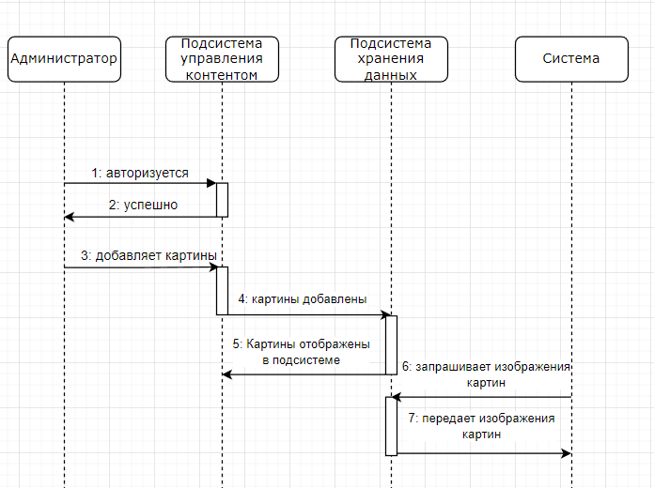

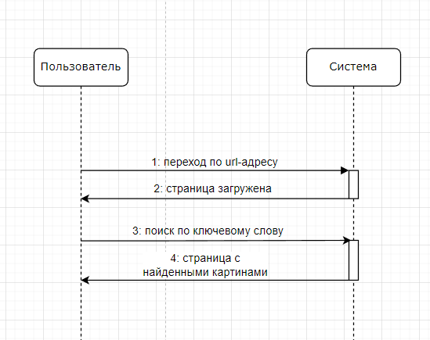

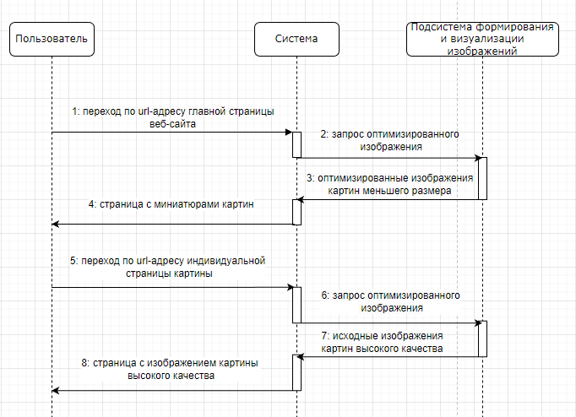

**Задание 3.** Диаграмма состояний. Представить диаграммы состояний работы в [А]ИС (моделирование работы с интерфейсом [А]ИС).

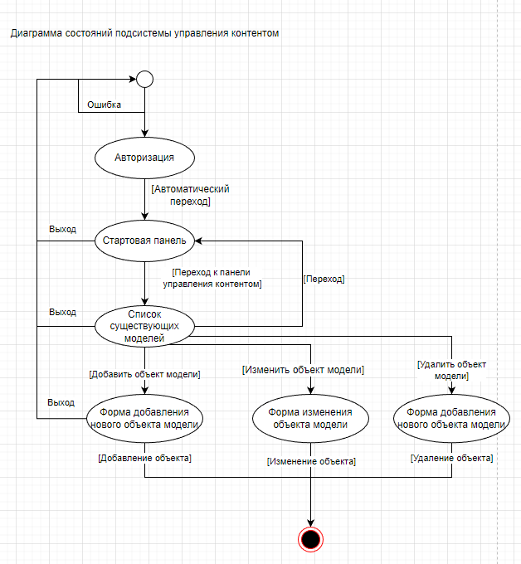

Диаграмма состояний подсистемы управления контентом

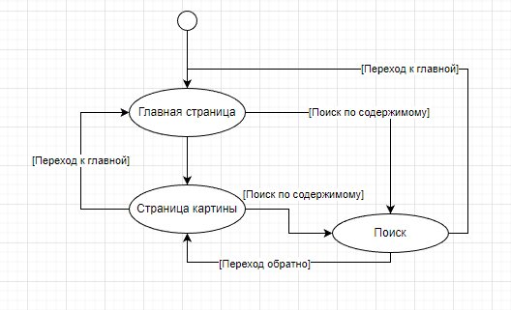

Диаграмма использования системы пользователем

**Задание 4.** Диаграмма деятельности. Представить диаграммы деятельностей работы с [А]ИС.

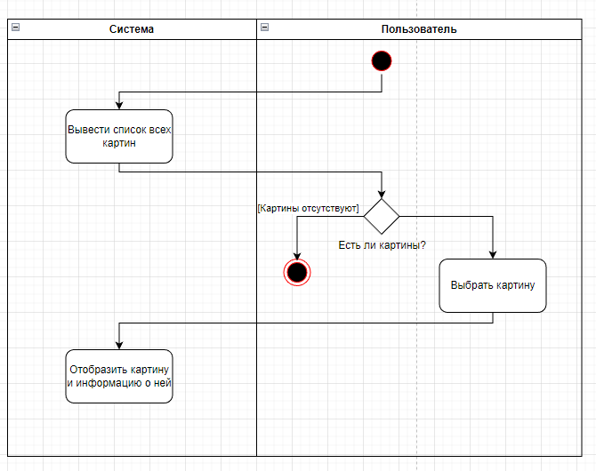

**Задание 5.** Диаграмма компонентов. Представить диаграммы компонентов работы [А]ИС. Описать физическое размещение системы и расположения ее отдельных подсистем.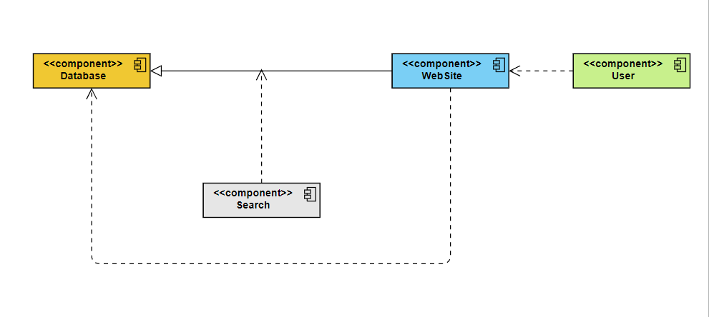

Список используемых источников и литературы

1. <https://books.ifmo.ru/file/pdf/424.pdf>
2. <https://books.ifmo.ru/file/pdf/722.pdf>
3. https://coderlessons.com/tutorials/kompiuternoe-programmirovanie/uchebnik-uml/uchebnik-uml